Versionshinweis:
Dieser Artikel wurde für UCware 6.2 überarbeitet. Die Vorgängerversion finden Sie hier.

Persönliches Telefonbuch erstellen
Hinweis:
Persönliche Telefonbücher unterscheiden sich vom internen und den geteilten Telefonbüchern. Diese werden Ihnen vom Administrator zugewiesen und lassen sich nicht bzw. nur mit entsprechenden Berechtigungen bearbeiten.
Auf derHauptseite des UCC-Clients wird standardmäßig das Telefonbuch-Widget eingeblendet. Hier können Sie Ihre Kontakte verwalten, durchsuchen und per Klick anrufen.
In diesem Artikel erfahren Sie, wie Sie ein neues persönliches Telefonbuch erstellen. Damit haben Sie die Möglichkeit, eigene Kontakte anzulegen und in Gruppen zu verwalten.
Gehen Sie dazu wie folgt vor:
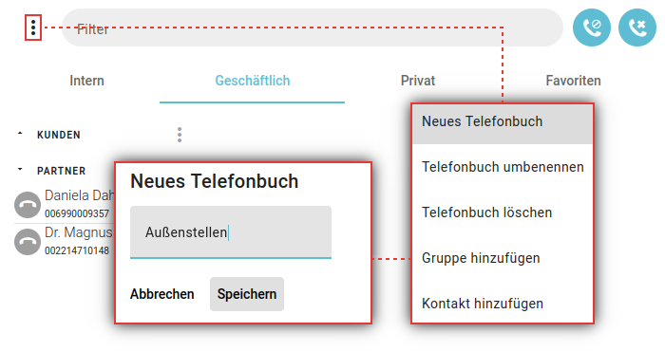 | - Rufen Sie im UCC-Client dieHauptseite auf.  - Klicken Sie in der Kopfzeile des Telefonbuch-Widgets auf  und anschließend auf Neues Telefonbuch.  - Geben Sie einen Namen für das neue Telefonbuch ein.  - Bestätigen Sie mit .
Neue Telefonbücher werden alphabetisch und stets vor dem Reiter Favoriten einsortiert.
Hinweis:
Zum Erstellen von Kontakten ist mindestens eine Kontaktgruppe erforderlich. Diese wird bei neuen Telefonbüchern automatisch angelegt und trägt den gleichen Namen.
Für Telefonbücher sind die folgenden weiteren Optionen verfügbar:
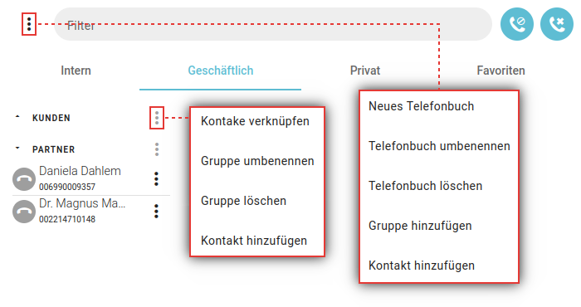
Eine vollständige Funktionsübersicht zur Kontaktverwaltung finden Sie im gleichnamigen Artikel.

